Адрес издательства: Адрес коммерческой службы: 123001, Москва, ул. Большая Садовая, д.2/46 123001, Москва, ул. Большая Садовая, д.2/46
тел./факс: (495)254-9130 – секретариат тел. (495)644-0297 факс: (495)254-6598
E-mail: sekretar@music-izdat.ruтел: E-mail: sale@music-izdat.ru
Http://www.music-izdat.ru Http://www.music-izdat.ru

НОВИНКИ Апреля 2015 года
(10
.04.15)

Новинки ассортимента:
10.04.15
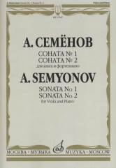
Семенов А.В. Соната № 1. Соната № 2: Для альта и фортепиано. — М.: Музыка, 2015. — 124 с.; 60х90/8 (в обл.), 40 экз.
Камерные произведения известного российского композитора, написанные в разные годы.
Для концертирующих исполнителей, студентов консерваторий и музыкальных училищ.
Дата выхода 7 Апреля 2015 г.
Код:17247
ББК 85.314
Оптовая цена с НДС: 231 руб.

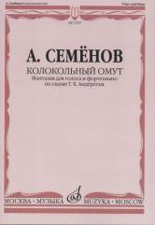
Семенов А.В. Колокольный омут: Фантазия для голоса и фортепиано по сказке Г.Х. Андерсена. — М.: Музыка, 2015. — 32 с.; 60х90/8 (в обл.), 150 экз.
Фантазия "Колокольный омут" современного российского композитора Андрея Семёнова написана в 1991 году. Сочинение вошло в концертный репертуар ряда исполнителей, записано на компакт-диск.
Публикуется впервые.
Дата выхода 10 Апреля 2015 г.
Код:17237
ББК 85.314
Оптовая цена с НДС: 165 руб.

Дополнительные тиражи:
10.04.15

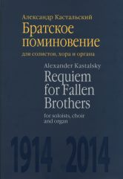
Кастальский А.Д. Братское поминовение: Для солистов, хора и органа. - Партитура. — М.: П. Юргенсон, 2014. — 120 с.ил.; 70х108/8 (в обл.), 100 экз.
"Памяти жертв Первой мировой войны". Такое посвящение предпослано оратории А.Д. Кастальского "Братское поминовение" для солистов, хора и оркестра. "Первая мировая война... Только сейчас, спустя сто лет, историки и общественность начинают осознавать, насколько глубоки ее следы и раны в мировой истории XX века, переполосованного войнами и революциями, - говорится в предисловии к партитуре от имени издательства. - Отдавая дань памяти мы начинаем особенно внимательно вглядываться и вслушиватся в лики и голоса той эпохи. Оратория "Братское поминовение была создана в 1915 г., а в 1917 одна из ее версий под названием "Вечная память героям" была напечатана издательством "П. Юргенсон", которое публиковало почти все сочинения этого замечательного композитора. Верное своим традициям, нынешнее издательство "П. Юргенсон" впервые выпускает "Братское поминовение" А. Кастальского для солистов, хора и органа, о чем мечтал сам композитор. Проект осуществлен совместно с Московской государственной консерваторией при участии коллектива музыкантов - признанных мастеров своего дела. Особая заслуга в этом принадлежит музыковеду С. Зверевой, которая извлекла из архива и основательно проработала рукопись композитора, и известной органистке, профессору Московской консерватории Л. Шишхановой, выполнившей редакцию органной партии. Пролежавшая много лет в архивах, эта версия "Братского поминовения" с выходом настоящей публикации, безусловно, получит свое второе рождение и войдет в золотой фонд хоровой музыки".
Дата выхода 6 Апреля 2015 г.
Код:204829
Оптовая цена с НДС: 430 руб.

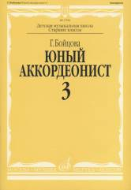
Бойцова Г. Юный аккордеонист: Часть 3. — Новое изд.. — М.: Музыка, 2013. — 256 с.; 60х90/8. — ISBN . (в обл.), 500 экз.
Заключительная Третья часть учебного пособия состоит из двух разделов: теоретико-методического и репертуарного. Представленные в издании разнообразные пьесы являются прекрасным иллюстрированным материалом для раскрытия богатейших музыкально-технических возможностей аккордеона.
Для учащихся средних и старших классов ДМШ.
Дата выхода 9 Апреля 2015 г.
Код:17050
ББК 85.314
Оптовая цена с НДС: 704 руб.

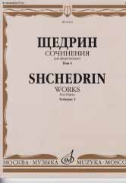
Щедрин Р. Сочинения для фортепиано: В двух томах: Том 1: 24 прелюдии и фуги. — М.: Музыка, 2015. — 144 с.; 60х90/8 (в обл.), 100 экз.
В первый том сочинений для фортепиано выдающегося отечественного композитора Родиона Щедрина вошел цикл прелюдий и фуг, популярный в педагогической и исполнительской практике.
Издание рассчитано на студентов музыкальных училищ и консерваторий и на концертное исполнение.
Дата выхода 10 Апреля 2015 г.
Код:16522
ББК 85.314
Оптовая цена с НДС: 308 руб.

